¿Alguna vez habéis estado aquí? ¿Para qué habéis venido? La Plaza Nueva es un lugar increíble para los que coleccionan cosas.

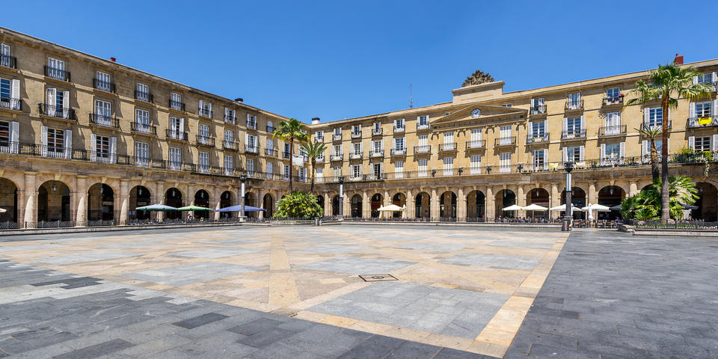

Todos los domingos hay un mercadillo y se pueden encontrar todo tipo de antigüedades, monedas, sellos, flores, etc.

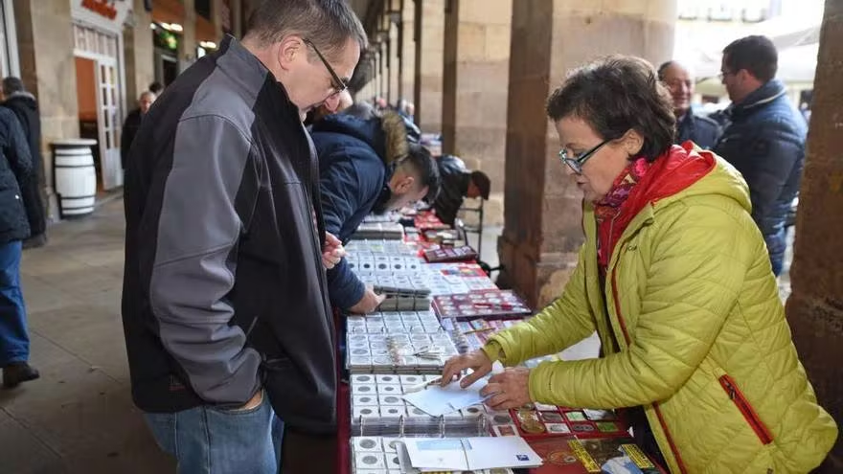

Además, los domingos por la mañana es muy habitual ver a niños y niñas como vosotros y vosotras intercambiando cromos.

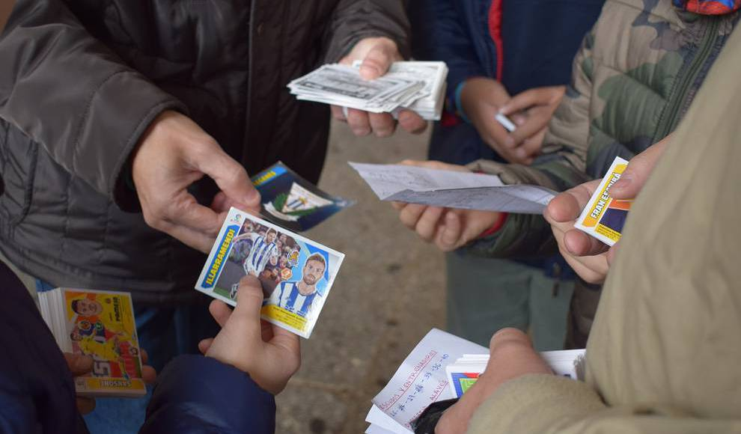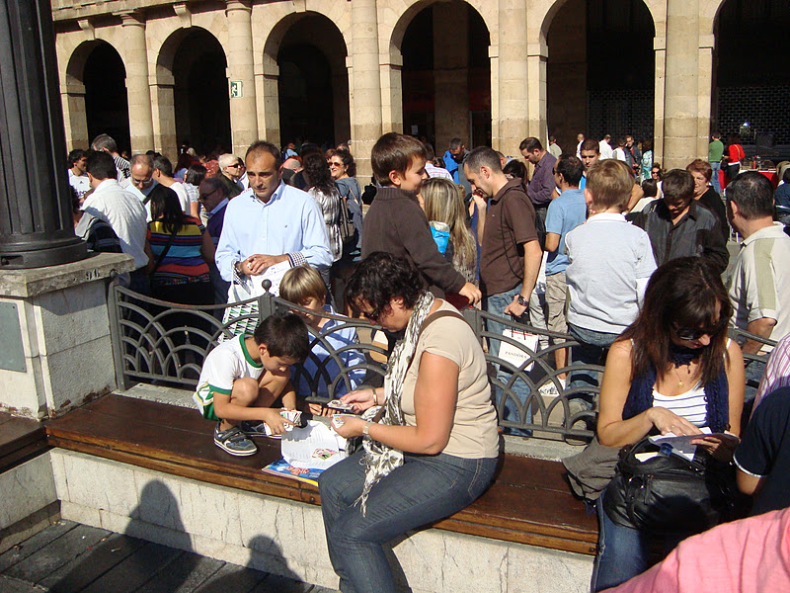

¿Habéis hecho alguna colección de cromos y habéis venido a la Plaza Nueva a intercambiarlos?

**Fotos del texto didáctico:**

Foto 1:

<https://assets.buendiatours.com/s3fs-public/styles/highlight_large/public/2020-07/bilbao-guia-que-ver-monumentos-principales-plaza-nueva.jpg?VersionId=lOO52VMyCkvrcU4U_J12gr5WRTJlpjma&itok=jGULr-Ql>

Foto 2:

<https://estaticosgn-cdn.deia.eus/clip/7b6a56ab-582d-4363-aef3-8ed9125498a2_16-9-aspect-ratio_default_0.jpg>

Foto 3 y 4:

<https://d31dn7nfpuwjnm.cloudfront.net/images/valoraciones/0048/9827/cromos-avila-2017_detail.jpg?1650634995>

<http://2.bp.blogspot.com/-H4j355KUZBs/TrcGQB2r3pI/AAAAAAAABec/3B1bke7PefM/s1600/DSC04504.JPG>